Mobilny router ZTE U50 5G dostępny dla klientów T-Mobile
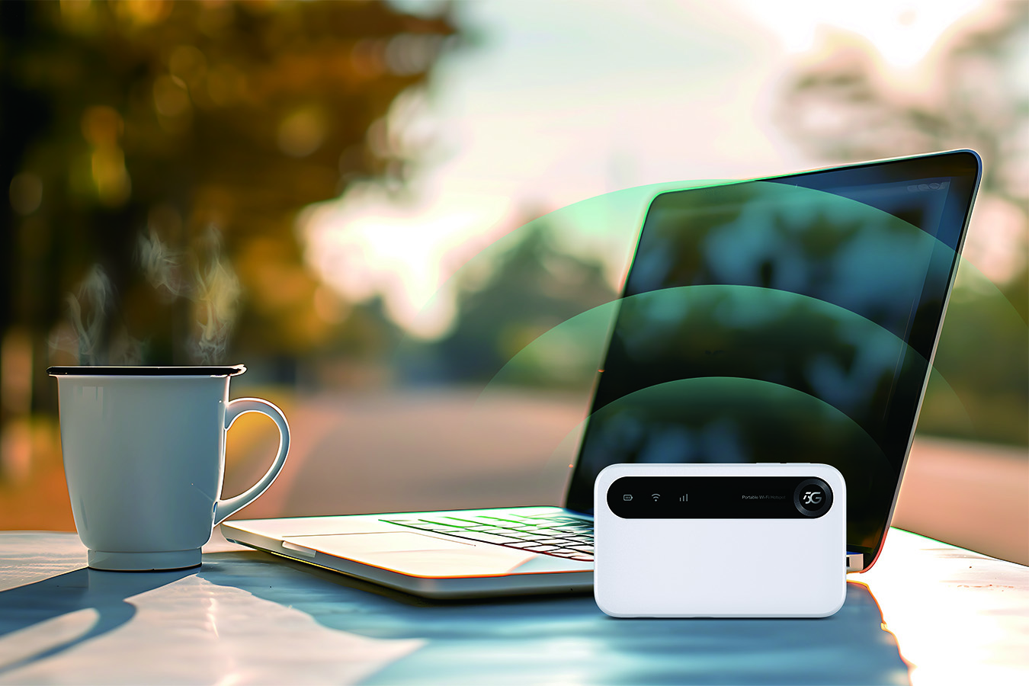
Dziś każdy z nas chce być zawsze online – w pracy, w domu, w czasie wolnym. Z tego powodu coraz większą popularność zdobywają routery mobilne 5G. Dzięki niewielkim rozmiarom, urządzenia te można zabrać ze sobą wszędzie Właśnie dla takich osób ZTE przygotowało mobilny router ZTE U50 5G, który teraz dostępny jest także dla klientów sieci T-Mobile.
Mobilny router ZTE U50 5G ma postać zgrabnego i eleganckiego urządzenia w białym kolorze, które bez trudu mieści się w dłoni. Matowa powierzchnia, która dodatkowo nie przyjmuje odcisków palców, wpływa na komfort użytkowania. Router nie ślizga się po gładkiej powierzchni stołu, czy biurka, dlatego bez problemu można z niego korzystać w trakcie podróży, np. pociągiem lub samochodem.
ZTE U50 5G jest w stanie obsługiwać do 32 urządzeń podłączonych przez Wi-Fi jednocześnie. Świetnie sprawdzi się więc zarówno w domach, jak i w mniejszych biurach.
ZTE U50 5G zapewnia wyjątkową wydajność w sieci 5G z maksymalnymi prędkościami do 2,63 Gb /s przy pobieraniu oraz 525 MB/s przy wysyłaniu danych. Dzięki obsłudze technologii Wi-Fi 6, router ZTE U50 5G zapewnia transfer do 1,8 GB/s. Daje to gwarancję szybkiego i stabilnego połączenia bez względu na liczbę podłączonych urządzeń. Router ZTE U50 5G jest wyposażony w złącza TS-9, które umożliwiają podłączenie anten zewnętrznych – to znacząco polepsza łączność ze stacjami bazowymi 5G (złącza działają tylko w trybie 5G). Takie rozwiązanie jest idealne dla tych użytkowników, którzy wymagają niezawodnego i szybkiego dostępu do Internetu niezależnie od warunków.
Zdecydowaną zaletą routera ZTE U50 5G jest jego bateria, która ma pojemność 4500 mAh oraz bardzo długi czas działania na jednym ładowaniu. Takie parametry decydują o mobilności urządzenia i wygodzie jego użytkowania.
Rekomendowana cena routera ZTE U50 5G to 999 zł. Urządzenie jest już dostępne u operatora T-Mobile.
-----------------------------------------------------------------------------------------------------------------------------------
O firmie ZTE
ZTE została założona w 1985 roku. Firma jest wiodącym na świecie dostawcą zintegrowanych rozwiązań komunikacyjnych i informatycznych. Dostarcza innowacyjne technologie oraz rozwiązania produktowe operatorom telekomunikacyjnym oraz klientom rządowym, korporacyjnym i prywatnym w ponad 160 krajach, a także regionach. Umożliwia też użytkownikom na całym świecie korzystanie z wszechstronnej komunikacji, takiej jak głos, dane, multimedia oraz bezprzewodowy szerokopasmowy dostęp do Internetu.

